|  |
| --- |
| **PROJE ÖNERİ BİLGİLERİ FORMU**  **PROJE NO : 05**  **PROJE ADI : Biyometrik Ödeme Sistemi**  **PROJE BAŞLANGIÇ : 21/03/2017**  **PROJE BİTİŞ : 13/06/2017** |

A.1. Proje Ön Bilgileri

# A.1.1

|  |  |
| --- | --- |
| **Proje Numarası** | 5 |
| **Projenin Adı** | Biyometrik Ödeme Sistemi |
| **Proje Başlama Tarihi** | 21/03/2017 |
| **Proje BitişTarihi** | 13/06/2017 |
| **Proje Süresi** | 61 Gün |

# A.1.2

|  |  |  |  |
| --- | --- | --- | --- |
| **Project Yürütücüsü** | | | |
| **Adı-Soyadı** | Abdullah SAĞLAM | **Kimlik No** | 142384 |
| **Ünvanı/Görevi** | Proje Sorumlusu | | |
| **Yazışma Adresi** |  | | |
| **Telefon** | 0533 887 94 66 | | |
| **E-Posta** | [byaposa@hotmail.com](mailto:byaposa@hotmail.com) | | |

A.2 Grup Bilgileri

# A.2.1

|  |  |  |  |
| --- | --- | --- | --- |
| **Öğrenci 1** | | | |
| **Adı-Soyadı** | Harun KOKUM | **Kimlik No** | 142376 |
| **Ünvanı/Görevi** | Sistem Analisti | | |
| **Yazışma Adresi** |  | | |
| **Phone** | 05338749207 | | |
| **E-Posta** | [Harunkokum@gmail.com](mailto:Harunkokum@gmail.com) | | |

|  |  |  |  |
| --- | --- | --- | --- |
| **Öğrenci 2** | | | |
| **Adı-Soyadı** | Emre KARAMAN | **Kimlik No** | 149423 |
| **Ünvanı/Görevi** | Database Sorumlusu | | |
| **Yazışma Adresi** |  | | |
| **Phone** | 0533 887 94 66 | | |
| **E-Posta** | [Karaman.66@hotmail.com](mailto:Karaman.66@hotmail.com) | | |
|  |  | | |

|  |  |  |  |
| --- | --- | --- | --- |
| **Öğrenci 2** | | | |
| **Adı-Soyadı** | İsmail KILIK | **Kimlik No** | 142372 |
| **Ünvanı/Görevi** | Tester | | |
| **Yazışma Adresi** |  | | |
| **Phone** | 0533 825 83 74 | | |
| **E-Posta** | Sml_klk@hotmail.com | | |

A.2.2

|  |
| --- |
| **Grubun diğer Ar-Ge Projeleri** |
| -Bluetooth bağlantılı Yaka kartları  -Personel Takip Sistemi  -Manyetik Amortisör  -Magnet Motor  -İnsan Tanıma Sistemi  -Güvenilir Oda Sistemi  -Hidrojenin Depolanması |

B.1 Proje Kısa Tanıtımı

# B.1.1

|  |
| --- |
| **Proje Tanıtımı** |
| -Parmak izi ve iris yardımı ile elektronik Para kullanımı  -Günümüz teknolojisine uygun ödeme seçeneklerini sunmak |

# B.1.2

|  |
| --- |
| **Anahtar Kelimeler** |
| -Biyometrik Para Kullanımı  -Teknolojik Para |

# B.1.3

|  |
| --- |
| **Projenin Amacı** |
| - Hırsızlığı Önlemek  - Ödeme Kolaylığı Sağlamak  - Günümüz teknolojisine uygun Ödeme seçeneği sunmak |

# B.1.4

|  |
| --- |
| **Projenin Yenilikçi Yönü** |
| - Modern ve Gelişen dünya standartlarına uygun ödeme şekillerinin oluşturulmasını sağlamak  - Biyometrik Ödeme sistemlerinin insanlara kazandırılması  - Modern alışverişin uygulanması  - Teknoloji çağına uygun ödeme planlarının ortaya çıkışı niteliğindedir. |

# B.1.5

|  |
| --- |
| **Uygulanacak Yöntemler** |
| * İris okuma sisteminin kurulması * Parmak izi sisteminin kurulması * Banka esas alınacak fakat kişi üzerlerine yüklemeler SQL veri tabanına şimdilik manuel olarak girilecek |

# B.1.6

|  |
| --- |
| **Ekonomik ve Ulusal Kazanımlar** |
| * Hırsızlığın önüne geçilmiş olucak (Ekonomik) * Sahte paranın ve Kişilerin takip kolaylığı (Ulusal) * Hızlı ve güvenliği sağlanarak alışveriş tamamlanıcak(Ekonomik) * Arastırmalara uygun bir platform oluşmuş olucak (Ulusal) |

B.2 Projenin Başlatılma Gerekçesi, Uygulanacak Yöntemler ve Ar-Ge Aşamaları

# B.2.1

|  |
| --- |
| **1- Projenin başlatılma gerekçelerini açıklayınız. (Max 500 kelime)** |
| * Hızlı ve Güvenilir alışverişi sağlamak * Henüz tasarımını yaptığımız diğer projemize destek olması * Bilgisayar Donanımlarından veri alışverişini sağlamak * *****Kayıpları azaltmak ( ... )***** |

|  |
| --- |
| **2- Projenin amacını açıklayınız.** |
| * Para kullanmadan alışveriş yapmak * Kişi istatistiklerini tutmak * Alışveriş verilerini kayıt altına almak * Harcama kalemlerinin kontrollerini sağlamak * Vergi Kaçakçılığının önüne geçmek |

|  |
| --- |
| **3-**   * **Proje çıktılarını tanımlayıp,** * **çıktıların uyacağı varsa ulusal/uluslararası standartları,** * **projenin somut hedeflerini** * **başarı ölçütlerini**   **belirtiniz.** |
| **Proje Çıktıları :**   * Yazılım Kapsamında Tanımlama , Parasal , Admin ve Harcama sistem yazılımlarının arayüzleri ve günlük çıktıları * İnsanların biyometrik ödeme hakkındaki fikirlerinin yer aldığı anket verileri * İş yerlerinin biyometrik ödeme sistemlerine bakışlarını belirten anket verileri * Yukarıdaki sistemlerin genel kullanıcılarının saptanması ve kullanıcı ilişkilerinin belirlenmesi * Yukarıdaki arayüz yazılımları ve günlük çıktıları * Tüm sistemin elektronik veri iletişim , analiz (Değerlendirme) yöntemleri   **Ulusal Standartlar :**   * Herhangi bir ulusal standarta bağımlı kalınmamış fakat ulusal standartlar çerçevesinde arayüzler Türkçe olarak kurulmuş dil desteği sağlanmamıştır. * Somut Hedefler için projenin amaçlarını inceleyiniz.. |
| **4-**   * **Proje Ar-Ge faaliyetlerinde uygulanacak yöntem** * **uygulamalar,** * **kullanılacak teknik ve araçları** * **planladığınız iş akışı kapsamında uyulacak standartları**   **belirterek açıklayınız.** |
| **Aşağıdaki hangi YAZILIM İŞLEME MODELİNİ uygulayacaksınız? Niye? Nasıl? Açıklayınız.**  **\* Şelale modeli?**  **\* V-modeli yazılım süreci?**  **\* Evrimsel gelişme mi?**  **\* Bileşen tabanlı yazılım mühendisliği? Vb.**  **\*\*\*\*** Projemizde birçok dallanma mevcut olduğundan dolayı bunların takiplerinin kolaylaştırmak ve hatalı kısımlara anında müdahale edebilmek amacı ile **V-model yazılım süreci** kullanılmıştır.  **Proje iş akışını açıklayınız:**  **Genel olarak iş akışını gant çizelgesinde tarih edildi.**   1. **Fizibilite ve Ön Araştırma:**   - Fizibilite çalışmaları kapsamında düzenlemiş olduğumuz müşteri ve iş yerleri kaynaklı anketler sonucunda insanların biyometrik ödeme konusunda bilgilerinin olmadığı fakat uygulamanın hayata geçmesi durumunda kullanılmasının muhtemel olması sonucu elde edilmiştir.   1. **Sistem Tasarımı:**   -Sistem tasarımı kapsamında Visual Studio ortamı kullanılmış veri tabanı ile ilişkilendirilen bir uygulama tasarlanmış, uygulamaya ait olan bir usb portuda dışardan veri alışverişi için sisteme dahil edilmiştir.   1. **Yazılım Geliştirme:**   -Yazılım geliştirme kapsamında kullanılan bağlantı portları belirtilmiş yazılımda ise sadeliğe gidilmiş ve yazılımın iç kısımlarına açıklamalar eklenmiştir.   1. **Prototip Uygulama ve Test Çalışmaları:**   -Projenin tamamı prototip olduğundan dolayı ayrıyeten bir prototip hazırlanmamıştır. Test sürecinde ise test çalışmaları uygun ortam oluşturulamayacağı için somut bir şekilde test edilmemiş fakat uygulama kapsamında yapılan test sonuçları belgelenmiştir.   1. **Test:**   **Uygulanan Testler:**  -Sistemin Güvenilirlik testi  -Sistemin uzun süreli çalışmaya dayanıklılığı testi  -Sistemin çalışma sürelerinin testi  -Bilgisayarlar üzerindeki uyumluluk testi  *Yukarıda bahsedilen test aşamalarından geçen İHEA 1.0.0 adlı projemiz genel olarak testlerden başarılı bir şekilde geçerek çalışmaya başlamıştır. |
| **5-**   * **Proje sonuçlarının varsa ulusal veya uluslararası teknolojik gelişmeye katkısı,** * **grup içinde veya dışında yeni bir Arg-Ge projesi başlatması,** * **farklı teknoloji alanlarında yeni uygulamalara veya araştırma çalışmalarını başlatması**   **gibi beklentilerinizi belirtiniz.**  **Kimlerle iş birliği yapabiliriz?**  **Beklentiler:**  **Yayın çalışmaları:**  **Çıktınız diğer benzer projelere alt yapı olabilir mi?** |
| -Proje Kapsamında Maliye Bakanlığı, Ekonomi Bakanlığı, Gümrük ve Ticaret Bakanlığı, Kalkınma Bakanlığı, İçişleri Bakanlığı, Bilim Sanayi ve Teknoloji Bakanlığı, Millî Savunma Bakanlığı, Bütün iş yerleri ve bankalarla iş birliği içerisinde projeyi yürütebiliriz.  -Bu Proje geliştirilerek diğer ar-ge çalışmamıza alt yapı olarak kullanılacaktır. Bunun bilgisini paylaşmamakla beraber şu anda bu ödeme sistemi dünya üzerinde test aşamasındadır. |

B.3 Yenilikçi ve Özgün Yönleri

# B.3.1

|  |
| --- |
| **1- Diğer benzer projelere göre öngörülen**   * **farklılıkları,** * **avantajları,** * **üstünlükleri,**   **belirtiniz.** |
| * Sistemin daha önce ödeme için kullanılmamış olması güvenli ve standart   düzenlemelerle istenilen ortama göre düzenlenebilir olması bir avantaj sağlarken tek dez avantaj kişi dışındaki insanların alışveriş yapamaması yönünde olmuştur . (Örn: babanın oğlunu bakkala göndermesi ama para gönderememesi vb.) |

# B.4.1

|  |
| --- |
| **2- Grubunuzda kimler bu projeye katkı sağlayabilir?** |
| -Grubun bütün üyerleri  -Sistem Analisti  -Donanım Sorumlusu  -Web Master  -Tester  Örneğin:   * Proje Yönetimi * Sistem Tasarımı * ..... |

C.1 İş-Zaman Çubuk Grafiği (Gantt Çizelgesi-İş Grafiği-Zaman Çizelgesi)

# C.1.1 Gantt Chart

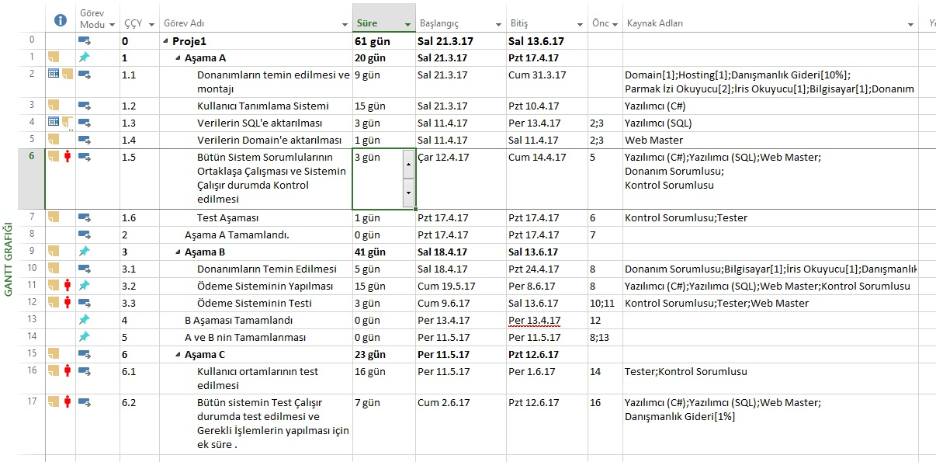

# C.1.2 Gantt ve İş Grafiği

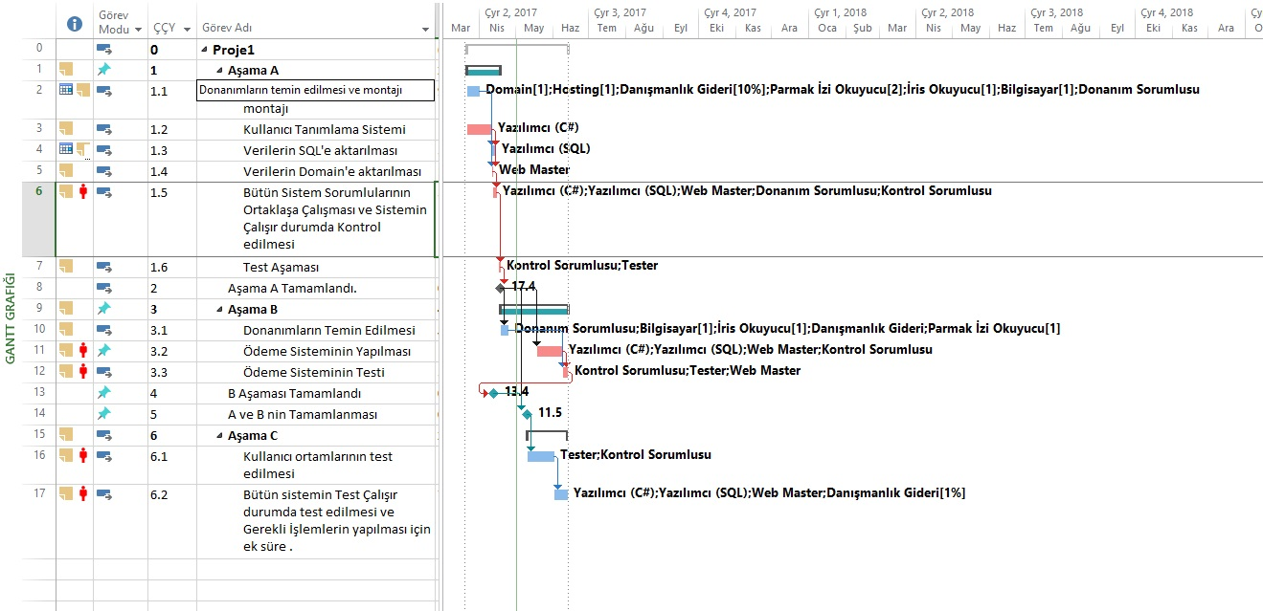

# C.1.3 Zaman Grafiği

# C:\Users\Emre\AppData\Local\Microsoft\Windows\INetCache\Content.Word\Zaman Çizelgesi.jpg

# C.1.2 İş Paketleri Listesi

|  |  |
| --- | --- |
| **İş Paketi Sıra No** | 1 |
| **İş Paketi Adı** | **Aşama A Parmak izi ve iris okunarak SQL ortama aktarımı.** |
| **Başlama-Bitiş Tarihi ve Süresi** | **03/21/17- 05/11/17** |
| **İlgili Kuruluşlar** | - |

|  |
| --- |
| **1- İş paketi faaliyetlerini listeleyiniz.** |
| **1.1 Proje Süreçleri ve Ekonomik Fizibilite:**  Aşama A’da parmak izi okuyucu ve iris okuma sistemini elde etmek.Ekonomik olarak yapılabilir maliyet çizelgesini inceleyebiliriz**.**  **1.2 Teknolojik Fizibilite:**  -Dünya Standartlarında kullanılan Son teknoloji olması  -Sistemin geliştirilebilir olması  -İris tanıma sistemi günümüz teknolojisine uygun olması |
| **2- İş paketinde kullanılacak yöntemleri açıklayıp, incelenecek parametreleri listeleyiniz.** |
| Domain, Hosting, Danışmanlık Gideri,Parmak izi Okucuyu,İris Okuyucu,Bilgisayar,Donanım Sorumlusu |
| **3- İş paketindeki deney, test ve analizleri listeleyiniz.** |
| Projenin belirli süreçlerinde Kontrol sorumlusu ve Tester ’imiz gerekli testleri yaptıktan sonra sonuçları tekrardan listeleyeceğiz. |
| **4- İş paketi çıktılarını ve başarı kriterlerini belirtiniz** |
| **Çıktılar:**  Parmak izi ve iris verilerinin sql ortamına aktarımı için gerekli arayüzler ve günlük çıktıları  **Başarı Kriterleri:**  Başarı oranı %60’ın üstünde olacağını düşünmekle birlikte en önemli kriterin müşteri odaklı olması. |
| **5- Elde edilen çıktıların diğer iş paketleriyle ilişkisini belirtiniz.** |
| Elde edilen çıktılar sayesinde bu iş paketindeki performansımızı test etmiş olacağız ve izlememiz gereken yolu belirlemiş olacağız. Bu çerçevede diğer arayüzlere bağlantılarını sağlayacağız. **İş Paketi 2 ile birlikte değerlendirilecektir.** |

|  |  |
| --- | --- |
| **İş Paketi Sıra No** | 2 |
| **İş Paketi Adı** | **Aşama B Ödeme Sisteminin Yapılması** |
| **Başlama-Bitiş Tarihi ve Süresi** | **11/05/2017 - 13/06/2017** |
| **İlgili Kuruluşlar** | - |

|  |
| --- |
| **1- İş paketi faaliyetlerini listeleyiniz.** |
| -Ödeme Sisteminin oluşturulması  -Parmak izi sisteminin entegre edilmesi  -İris Teknolojisinin sisteme entegre edilmesi  -Uygulamanın çalışır hale getirilmesi  -Çıktıların alınacağı sistemin tasarlanması  -Kullanıcıların belirlenmesi  -Veri tabanın Entegre edilmesi  **Kısaca Uygulamalar ile ilgili bütün işlemler bu alanda yapılacak olup sistem tam ve çalışır halde yukarıda belirtilen tarihler arasında hazır duruma getirilecektir.** |
| **2- İş paketinde kullanılacak yöntemleri açıklayıp, incelenecek parametreleri listeleyiniz.** |
| Bu iş paketinde kullanılacak yöntemler standart girdi çıktı komutları olmakla beraber incelenecek bir parametre bulunmamaktadır. |
| **3- İş paketindeki deney, test ve analizleri listeleyiniz.** |
| **Testler :**  -Sistemin Test edilmesi  -Veri Tabanın güvenlik testi  -Bağlantıların testi  -Donanım cihazlarının test edilmesi  -Kullanıcıların test edilmesi  Gibi aşamalardan oluşmaktadır. |
| **4- İş paketi çıktılarını ve başarı kriterlerini belirtiniz** |
| **Çıktılar:**  **Başarı Kriterleri:**  Ödeme planına bağlı kalındığı sürece başarısız olma ihtimali olanaksız. |
| **5- Elde edilen çıktıların diğer iş paketleriyle ilişkisini belirtiniz.** |
| Bu iş paketi sistemin kalbi olarak belirtilmekle beraber bütün iş paketleri ile doğrudan ilişkili olarak çalışmaktadır. Sistemin tasarımı aşaması bu iş paketinde yer aldığından dolayı yapılacak bütün sistemsel işlemler bu aşama gösterilmektedir. |

|  |  |
| --- | --- |
| **İş Paketi Sıra No** | 3 |
| **İş Paketi Adı** | **Aşama C Sistemin Test edilmesi** |
| **Başlama-Bitiş Tarihi ve Süresi** | **21/03/2017 – 13/06/2017** |
| **İlgili Kuruluşlar** | - |

|  |
| --- |
| **1- İş paketi faaliyetlerini listeleyiniz.** |
| Sistemin test ve kontrollerini sağladıktan sonra piyasaya sürülebilme olanağını test etme. |
| **2- İş paketinde kullanılacak yöntemleri açıklayıp, incelenecek parametreleri listeleyiniz.** |
| **Testler :**  -Sistemin Test edilmesi  -Veri Tabanın güvenlik testi  -Bağlantıların testi  -Donanım cihazlarının test edilmesi  -Kullanıcıların test edilmesi  Gibi aşamalardan oluşmaktadır. |
| **3- İş paketindeki deney, test ve analizleri listeleyiniz.** |
| İris okuma ve Parmak okuma çalışıyor mu  Ödeme yapıldığında gerçekleşiyor mu |
| **4- İş paketi çıktılarını ve başarı kriterlerini belirtiniz** |
| **Çıktılar:**  Bu aşama dahaca gerçekleşmediğinden dolayı herhangi bir çıktı söz konusu değildir.  **Başarı Kriterleri:**  -Bu aşamada tek kriterimiz var oda testlerin başarılı sonuçlar vermesi için bütün sistemin eksiksiz kontrol edilmesi |
| **5- Elde edilen çıktıların diğer iş paketleriyle ilişkisini belirtiniz.** |
| Çıktılar mevcut olmadığı için iş paketleri ile ilişkilendiremiyoruz fakat buradaki çıktılar iş paketi 1 ve 2 ile doğrudan ilişkilidir. |

# C.1.3 Ara Çıktılar Listesi (Gantt çizelgesiyle uyuşmalıdır.)

|  |  |  |
| --- | --- | --- |
|  | **Ara Çıktının Tanımı** | **Gerçekleşmesi Beklenen Zaman Aralığı** |
| ***Örnek:*** | ***Fizibilite Çalışmaları*** | ***01.07.2014 – 30.09.2014*** |
| 1 | Malzemelerin temin edilmesi | 21/04/2017-03/05/2017 |
| 2 | Sistemin Tasarlanması | 21/04/2017-13/06/2017 |
| 3 | Sistemin Hazır Halde Test edilmesi | 13/06/2017-13/06/2017 |
| 4 |  |  |
| 5 |  |  |
| 6 |  |  |
| 7 |  |  |

# C.1.4 Riskler (aşağıdaki örneği inceleyin, projenizin diğer risklerini belirtiniz!)

|  |  |  |  |
| --- | --- | --- | --- |
| Risk | Olasılık | Etkisi | Stratejiniz |
| Yazılımın geliştirilmesi için gereken süre küçümsenmiştir. | Yüksek | Kabul edilebilir | Evet bize verilen süre ile olanaksız. |
| Yazılım araçları entegre bir şekilde birlikte çalışamaz. | Yüksek | Kabul edilebilir | ? |
| Müşteriler, gereksinim değişikliklerinin etkisini anlamıyor. | Orta | Kabul edilebilir | Müşteriler yeni sistemi çabuk benimsiceklerdir. |
| Kusur onarımı oranı hafife alınmıştır. | Orta | Kabul edilebilir | Olası arızalı parçaları, daha güvenilir satın alınan bileşenlerle değiştirin. |
| Yazılımın boyutu küçümsenmiştir. | Yüksek | Ciddi | Yazılım bileşenlerini satın almak için programın kullanımını araştırın. |
| Kod oluşturma araçları tarafından üretilen kod verimsizdir. | Orta | Önemsiz |  |
| Anahtar personel, projenin kritik zamanlarında hasta olabilir. | Orta | Ciddi | Ekibin yeniden düzenlenmesi, böylece iş ve insanlar arasında daha fazla örtüşme olması, dolayısıyla birbirlerinin görevlerini anlaması. |
| Sistemde kullanılan veritabanı, saniyede beklenen kadar çok işlem gerçekleştiremiyor. | Orta | Ciddi | Daha yüksek performanslı bir veritabanı satın alma olasılığını araştırın. |

C.2 Proje Yönetimi ve Organizasyonu

# C.2.1 Proje Ekibi

|  |  |  |  |  |  |  |
| --- | --- | --- | --- | --- | --- | --- |
| **Personel Adı** | **Ünvan** | **Kimlik No.** | **Eğitim Durumu** | **Mezuniyet Tarihi** | **İşe başlama Tarihi** | **Fikir Sahibi** |
| Abdullah Sağlam | Proje yöneticisi | 142384 | Lisans |  |  |  |
| Emre Karaman | Sistem analisti | 149423 | Lisans |  |  |  |
| İsmail Kılık | Tester | 142372 | Lisans |  |  |  |
| Harun Kokum | Yazılımcı | 142376 | Lisans |  |  |  |
|  |  |  |  |  |  |  |
|  |  |  |  |  |  |  |

# C.2.2 Organizasyon Şeması

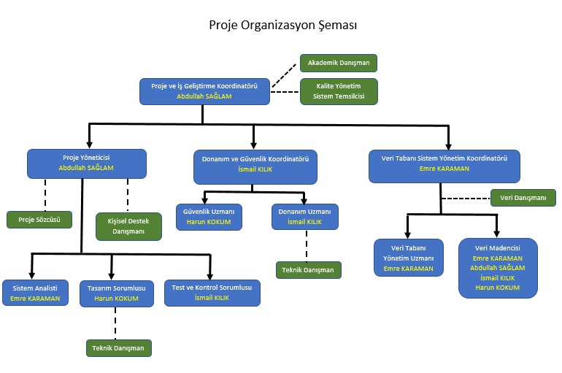

D.1 Ekonomik Öngörüler

|  |
| --- |
| **1- Proje çıktısının ticarileşme potansiyelini değerlendiriniz. Karşılaşılabilecek engelleri ve bu engellerin aşılmasına ilişkin planları açıklayınız.** |
| -Proje hayata geçme noktasında hiçbir sıkıntısı gözükmesede esasında Bankaları  direk olarak etkilemekte kredi kartı devrine son vermekte ve bundan dolayı bir engel  oluşturmakta ancak problemin çözümü için belirli stratejiler olsada bunları burada belirtmedik. |

|  |  |
| --- | --- |
| **2- Projenin sağlayacağı ekonomik getiriye ilişkin sayısal tahminlerinizi belirtiniz.** | |
| Pazara çıkış süresi (ay): | 15 |
| Satış hasılatında beklenen artış (%): | 1000 |
| Pazar payında beklenen artış (%): | 1000 |
| Kara geçiş noktası: | Şahıslar üzerinden |

D.2 Ulusal Kazanımlar

|  |
| --- |
| **1- Projede patent, faydalı model ve endüstriyel tasarım tesciline konu olabilecek çıktıları belirtiniz.** |
| Proje Biyometrik ödeme sistemi olarak patent alınmış durumda olduğundan patent söz konusu olmamakla beraber geliştirilmesi neticesine farklı projelerde yeralabiir |
| **2- Projenin ve çıktılarının varsa sosyo-kültürel hayata, eğitim, sağlık gibi konulardaki etkisini belirtiniz.** |
| **Projemizin sosyo kültürel hayata olan etkisi :**  Ödeme kolaylığı sağlamaktadır.  Vergi kaçakçılığının önüne geçilmeyi hedeflemiştir. |
| **3- Proje faaliyetleri ve çıktısının çevreye ve canlılara olan olumlu olumsuz etkilerini belirtiniz.** |
| Projenin çevreye karşı para hızlılığının önüne geçilmesi gönünde etkisi olmakla beraber olumsuz etkisi bulunmamaktadır. |

(M013) Alet / Teçhizat / Yazılım / Yayın Alımları

|  |  |  |  |  |  |  |  |  |  |  |  |
| --- | --- | --- | --- | --- | --- | --- | --- | --- | --- | --- | --- |
| **Proje Adı** | |  | | | | | | | | | |
| **Sıra no** | **Alet / Teçhizat / Yazılım / Yayın Adı** | | **Adet** | **Kapasite** | **Teknik Özellik** | **Proje Faaliyetlerindeki Kullanım Amacı** | **Proje Sonrası Kullanım Yeri /Amacı** | | **Birim Fiyatı (USD)** | **Birim Fiyatı (TL)** | **Toplam Tutar (TL)** |
| **Ar-Ge** | **Üretim** |
| **1** | **Domanin** | | **1** | **1** |  | **Site** |  |  |  | **100** | **100** |
| **2** | **Hosting** | | **1** | **1** |  | **Site** |  |  |  | **100** | **100** |
| **3** | **Danışmanlık Gideri** | | **2** | **1** |  | **Danışmanlık** |  |  |  | **2000** | **4000** |
| **4** | **Parmak izi okuyucu** | | **1** | **1** |  | **Veri Okumak** |  |  |  | **2000** | **2000** |
| **5** | **İris okuyucu** | | **1** | **1** |  | **Veri Okumak** |  |  |  | **2000** | **2000** |
| **6** | **Bilgisayar** | | **3** | **1** | **( İ9 😃 )** | **Bilgisayar** |  |  |  | **2000** | **6000** |
| **7** |  | |  |  |  |  |  |  |  |  |  |
| **8** |  | |  |  |  |  |  |  |  |  |  |
| **9** |  | |  |  |  |  |  |  |  |  |  |
| **10** |  | |  |  |  |  |  |  |  |  |  |
|  |  | |  |  |  |  |  |  |  | **Toplam** | **14,200TL** |

(M030) Dönemsel Giderler Tablosu (TL)

|  |  |  |  |  |
| --- | --- | --- | --- | --- |
| **Proje Adı : Parmak İzi Ve İris Ödeme Sistemi** | | | | |
| **Maliyet Kalemi** | **2017** | | **TOPLAM**  **(TL)** | **TOPLAM MALİYET İÇİNDEKİ ORANI (%)** |
| **I** | **II** |
| **Personel** | **4** |  | 2000 | 100 |
| **Seyahat** |  |  |  |  |
| **Alet / Teçhizat / Yazılım / Yayın** |  |  |  |  |
| **Yurtiçi Ar-Ge ve Test** | **1** |  | 2000 | 100 |
| **Yurtdışı Ar-Ge ve Test** |  |  |  |  |
| **Yurtiçi Danışmanlık ve Hizmet Alım** |  |  |  |  |
| **Yurtdışı Danışmanlık ve Hizmet Alım** |  |  |  |  |
| **Malzeme** | **5** |  | 14,200 | 100 |
| **Toplam Maliyet** |  |  |  | 100 |
| **Birikimli Maliyet** |  |  |  | 100 |
| **Adam/Ay** | | | 10/6 | |

EKLER

1-) Proje Kaynakları <https://github.com/EMU-BLGM412-SPRING-2017/Grup5-Proje> adresinde mevcuttur.